Europäische Union: Importzölle, subventionierte Rindfleisch-Exporte
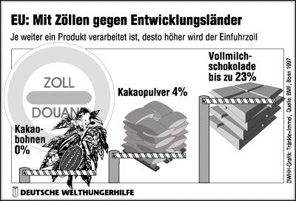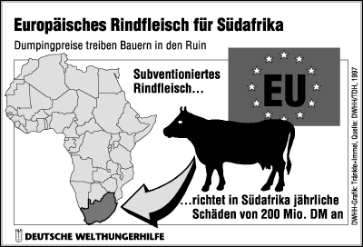
Mit Zöllen gegen Entwicklungsländer
Noch immer exportieren viele Entwicklungsländer vor allem Rohstoffe. Umgekehrt kaufen sie in den Industrieländern hochwertige und damit teure Fertigwaren ein. Die Rohstoffpreise sind in den vergangenen Jahren so weit gesunken, dass die Entwicklungsländer heute doppelt so viel Kakao, Kaffee, Baumwolle oder ähnliches verkaufen müssen, um die gleiche Menge Dünger, Arznei oder Maschinen einkaufen zu können wie vor 50 Jahren.
Abhilfe wäre möglich: die armen Länder müssten ihre Rohstoffe selbst weiterverarbeiten und die teureren Endprodukte verkaufen. Dagegen haben die Industrieländer aber ein abgestuftes Zollsystem geschaffen - allen Bekenntnissen zur Liberalisierung des Weltmarktes zum Trotz. Je weiter verarbeitet ein Produkt ist, desto höher der Einfuhrzoll. So wird die weiterverarbeitende Industrie des Nordens vor unliebsamer Konkurrenz aus dem Süden geschützt. Dazu kommen noch sogenannte nichttarifäre Handelshemmnisse, wie bestimmte Normen, Mengenbegrenzungen, bürokratische Hürden und so weiter.
Wenn deutsche Firmen etwa rohe Kakaobohnen aus Westafrika importieren, wird kein Einfuhrzoll fällig. Auch ungesüßtes Kakaopulver kommt noch billig ins Land - mit 4 Prozent Zoll. Wollen die westafrikanischen Produzenten aber fertige Vollmilchschokolade verkaufen, sind allein wegen des darin enthaltenen Kakaos schon 10 % fällig. Dazu kommen Zusatzzölle (der sog. Agrarteilbetrag) für weitere Inhaltsstoffe, so dass der Einfuhrzoll schließlich bei bis zu 22,8 Prozent liegt.
---------------------------------
Europäisches Rindfleisch für Südafrika
Die Rindfleischberge in der EU wachsen - eine Folge des BSE-Skandals. Leidtragende sind vor allem die Bauern in Entwicklungsländern. Das aus Steuergeldern hoch subventionierte EU-Fleisch wird zu Dumpingpreisen auf den Weltmarkt geworfen - eine übermächtige Konkurrenz für die einheimischen Bauern in Afrika oder Lateinamerika.
Allein nach Südafrika werden jährlich rund 40.000 Tonnen geliefert. EU-Rindfleisch kostet am Kap nur etwa halb soviel wie einheimisches Fleisch oder Importe aus dem benachbarten Namibia. Da können die dortigen Bauern nicht mithalten. Viele müssen aufgeben. Subventionierte Fleischimporte aus der EU richten in Südafrika jährlich Schäden von rund 200 Millionen Mark an. Paradoxerweise entspricht diese Summe etwa der EU-Entwicklungshilfe für Südafrika.
Rund die Hälfte des EU-Haushalts fließt Jahr für Jahr in Agrarsubventionen. Damit wird nicht nur eine umweltgefährdende Intensiv-Landwirtschaft finanziert (rund 80% der Gelder gehen an große Agrarfabrikanten). Auch die weltweite Ernährungssicherheit steht auf dem Spiel. Viele Bauern in den Entwicklungsländern, die mit dem Billigangebot aus der EU nicht mehr konkurrieren können, verlassen ihre Felder und Höfe. Sie ziehen in die Städte und vergrößern das Heer der Arbeitslosen.
Die Deutsche Welthungerhilfe unterstützt in vielen Ländern die Bauern, eine eigene Nahrungsproduktion vor Ort aufzubauen. Das ist der einzige Weg, um langfristig Hungersnöte zu verhindern und die Entwicklungsländer von Hilfslieferungen unabhängig zu machen. Subventionierte Agrarexporte aus den Industrieländern führen diese Bemühungen ad absurdum.

Quelle: Deutsche Welthungerhilfe: www.welthungerhilfe.de
Grafikdienst: http://www.welthungerhilfe.de/inhalt/info/grafikdienst/grafikdienstuebersicht.html

